Base EPICERIE

On vous propose la BDD dont les tables sont données ci-dessous.

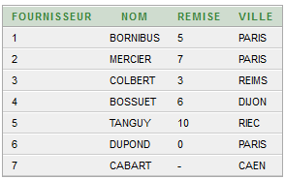
FOU (Fournisseurs)

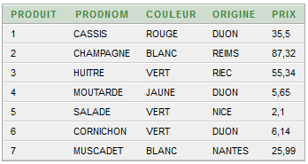
PROD (Produits)

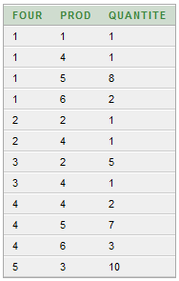
FOUPROD (Stocks)

Travail à faire

I –Donner le MCD (Modèle Conceptuel des Données) ou modèle E/A (modèle Entités-Associations) correspondant à la base FOUPROD ci-dessus.
Une ENTITE est donnée par son nom et ses propriétés, en précisant une des propriétés unique pouvant être un IDENTIFIANT pour l’ENTITE. On souligne les identifiants.
AboNum
AboNom
AboPrenom
AboAdresse
. . .

ABONNE
DEPARTEMENT
DepCode
DepNom
DepRegion
. . .

habiter

(1,1)
(1, n)

- Un abonné habite dans 1 département « au moins » et dans un département « au plus »
- Un département accueille « au moins » 1 abonné et plusieurs abonnés (« au maximum »)
-Deux entités peuvent être liées par des « liens » appelés ASSOCIATION, par exemple « habiter » entre un abonné et un département.
-Il existe des CARDINALITES entre les entités notées (x, y) et les associations selon les règles de gestion, Par exemple, la cardinalité (1,n) ou « un à plusieurs » entre ABONNE et DEPARTEMENT indique qu’un client habite (principalement) dans UN seul département, donc (1,1), mais un département accueille PLUSIEURS clients, d’où la cardinalité (1,n).

II-Déduire le MLD (Modèle Logique des données) du MCD de l’exemple ci-dessus.
Proposer des types de données cohérents pour chacune des tables.
Créer les tables de cette base sous MYSQL (dans SQLyog ou un client MySQL quelconque).

** NOTE : vous pouvez renommer les champs pour faciliter votre travail.

III-Ecrire les requêtes SQL suivantes, les tester et faire des captures des résultats :

Série 1
1)Liste des infos produits pour les produits dont le nom comporte la chaîne « CA ».
2)Liste des produits de couleur verte ou jaune.
3)Liste des infos pour les produits dont le prix est inférieur à celui, inconnu, du cornichon.
4)Noms et couleurs des produits de DIJON.
5)Liste des produits dont le prix est supérieur à celui, inconnu, du muscadet.
6)Liste des produits et quantité (en stock).
7)Liste des produits, fournisseur(code et nom) pour les produits qui ne sont pas originaires de DIJON.
8)Liste des produits (N°, nom, fournisseur) de Paris en quantité supérieure à 2, strictement.
9)Infos des produits dont le prix est supérieur au prix moyen(inconnu).
10)Nom du produit le plus cher et nom de son fournisseur.

11)Nombre de produits par couleur
12) Nombre de produits par fournisseur
13)Liste N°Fournisseurs, Nom fournisseur, Nom produits par ordre croissant du code Fournisseur
14)Liste des fournisseurs sans produits en stock
15)Fournisseurs qui proposent au moins 3 produits différents en stock
16)Donnez la liste des produits en fonction de la couleur à saisir en paramètre
17)Créer une vue « provinciaux » des fournisseurs non parisiens et exécutez-la**
18)Code, Nom et ville des fournisseurs qui proposent le produit nommé ‘SALADE’
19)Infos des produits qui ont la même couleur que le produit le moins cher (prix inconnu)
20)Nombre total de produits en stock
21)Donner le nom, le taux et la ville des fournisseurs ne proposant aucune remise
22)Tableau des produits après une augmentation de 1,5% appliquée à tous les prix

